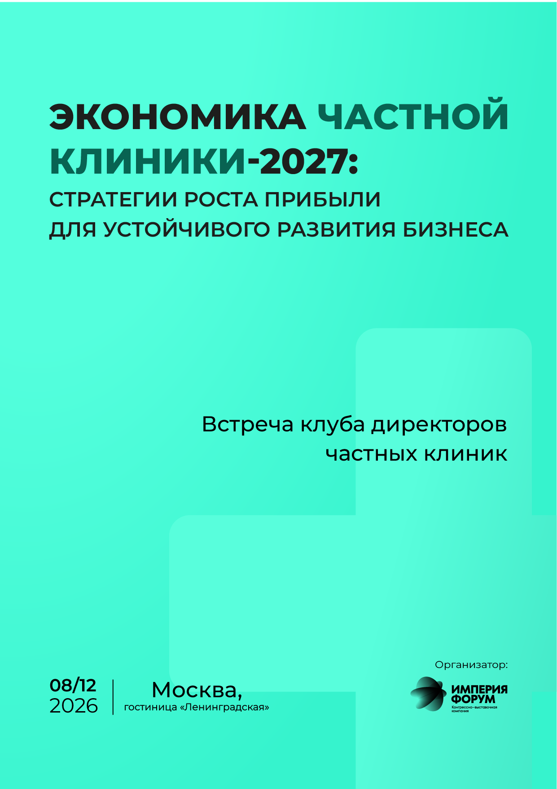
Встреча клуба директоров частных клиник
«ЭКОНОМИКА ЧАСТНОЙ КЛИНИКИ-2027:
СТРАТЕГИИ РОСТА ПРИБЫЛИ ДЛЯ УСТОЙЧИВОГО
РАЗВИТИЯ БИЗНЕСА»
ПРОГРАММА*

08:00-09:00 Регистрация. приветственный кофе

09:00–10:00 Аналитика
ЧАСТНАЯ МЕДИЦИНА–2026: ИТОГИ И ПРОГНОЗЫ.
КАК ИЗМЕНИЛСЯ ПАЦИЕНТ, РЫНОК И КОНКУРЕНЦИЯ – И ЧТО ЭТО ЗНАЧИТ ДЛЯ ВАШЕЙ КЛИНИКИ

09:00-09:45 | Экспертный блок:
Итоги года в цифрах: как изменились спрос на медуслуги, поведение пациентов и конкурентная среда? Какие направления оказались наиболее востребованными, кто укрепил позиции на рынке и почему? Анализ ключевых трендов и прогнозы на 2027 год: на что делать ставку в стратегии развития вашей клиники?
09:45-10:00 | Блок ответов на вопросы

Планируемый спикер:
- Дарья Шубина, Генеральный директор, Eqiva. Главный специалист по исследованиям рынка медуслуг и индустрии здравоохранения.

10:00-10:30 Перерыв, кофе-пауза

10:30-12:00 Экономика
ФИНАНСОВАЯ УСТОЙЧИВОСТЬ КЛИНИКИ: КАК НАЙТИ СКРЫТЫЕ ПОТЕРИ И ПОВЫСИТЬ РЕНТАБЕЛЬНОСТЬ БИЗНЕСА В 2027 ГОДУ

10:30-11:30 | Экспертный блок. Ключевые темы:
Выручка растёт, а прибыль сокращается? Практические инструменты выявления финансовых потерь, управления себестоимостью и оптимизации расходов. Как повысить маржинальность медуслуг, скорректировать цены и выбрать инвестиции, которые действительно окупятся?
11:30-12:00 | Блок ответов на вопросы

Спикер:
- Тамара Егорова, Операционный Директор, Клиника ЕМС

12:00-12:30 Перерыв, кофе-пауза

12:30-14:00 Маркетинг
СТРАТЕГИИ УПРАВЛЕНИЯ ПАЦИЕНТОПОТОКОМ:
СЕГМЕНТАЦИЯ ПАЦИЕНТСКОЙ БАЗЫ, ПЕРЕСТРОЙКА КАНАЛОВ КОММУНИКАЦИИ И УПРАВЛЕНИЕ НЕЙРОВЫДАЧЕЙ

12:30-13:30 | Экспертный блок:
Как увеличить пациентопоток без роста рекламного бюджета? ТОП-5 инструментов снижения стоимости привлечения и повышения возвращаемости пациентов.
13:30-14:00 | Блок ответов на вопросы

Спикер:
- Евгений Бойченко, Сооснователь, Клиника Рассвет. Эксперт в медицинском маркетинге и коммуникациях.

14:00-15:00 Обед

15:00-16:30 Кадры
ВРАЧИ И ПРИБЫЛЬ: ЭФФЕКТИВНЫЕ ПОДХОДЫ К УПРАВЛЕНИЮ ПРОИЗВОДИТЕЛЬНОСТЬЮ МЕДИЦИНСКОЙ КОМАНДЫ

15:00-16:00 | Экспертный блок:
Инструменты повышения производительности и оптимизации загрузки врачей, работающие модели KPI и мотивации. Как привлекать и удерживать сильных специалистов в условиях кадрового дефицита и зарплатной гонки?
16:00-16:30 | Блок ответов на вопросы

Планируемый спикер:
- Спикер в процессе согласования

16:30-17:00 Перерыв, кофе-пауза

17:00-18:30 Стратегия управления
УПРАВЛЕНЧЕСКАЯ СИСТЕМА КЛИНИКИ: КАКИЕ РЕШЕНИЯ ОБЕСПЕЧАТ ВЫСОКУЮ ПРИБЫЛЬ И КАЧЕСТВО МЕДИЦИНСКОЙ ПОМОЩИ В 2027 ГОДУ?

17:00-18:00 | Экспертный блок:
Какая бизнес-модель обеспечит устойчивый рост клиники в 2027 году? Конкурентная стратегия в условиях консолидации рынка, продуктовый портфель и оптимизация бизнес-процессов.
18:00-18:30 | Блок ответов на вопросы

Планируемый спикер:
- Анна Магерова, Врач-кардиолог, к.м.н. Директор по развитию, Сеть клиник Балтмед (Санкт-Петербург). Бизнес-аналитик, СмартДельтаСистемс (Москва)

18:30-19:00 | Фуршет. Свободное общение участников и спикеров

